**Конкурс- Лингвист 2-й класс (Нем.яз.)**

Страна талантов

Разгадайте кроссворд и составьте слово из букв в выделенных клетках (распечатать и заполнить в черно-белом варианте)

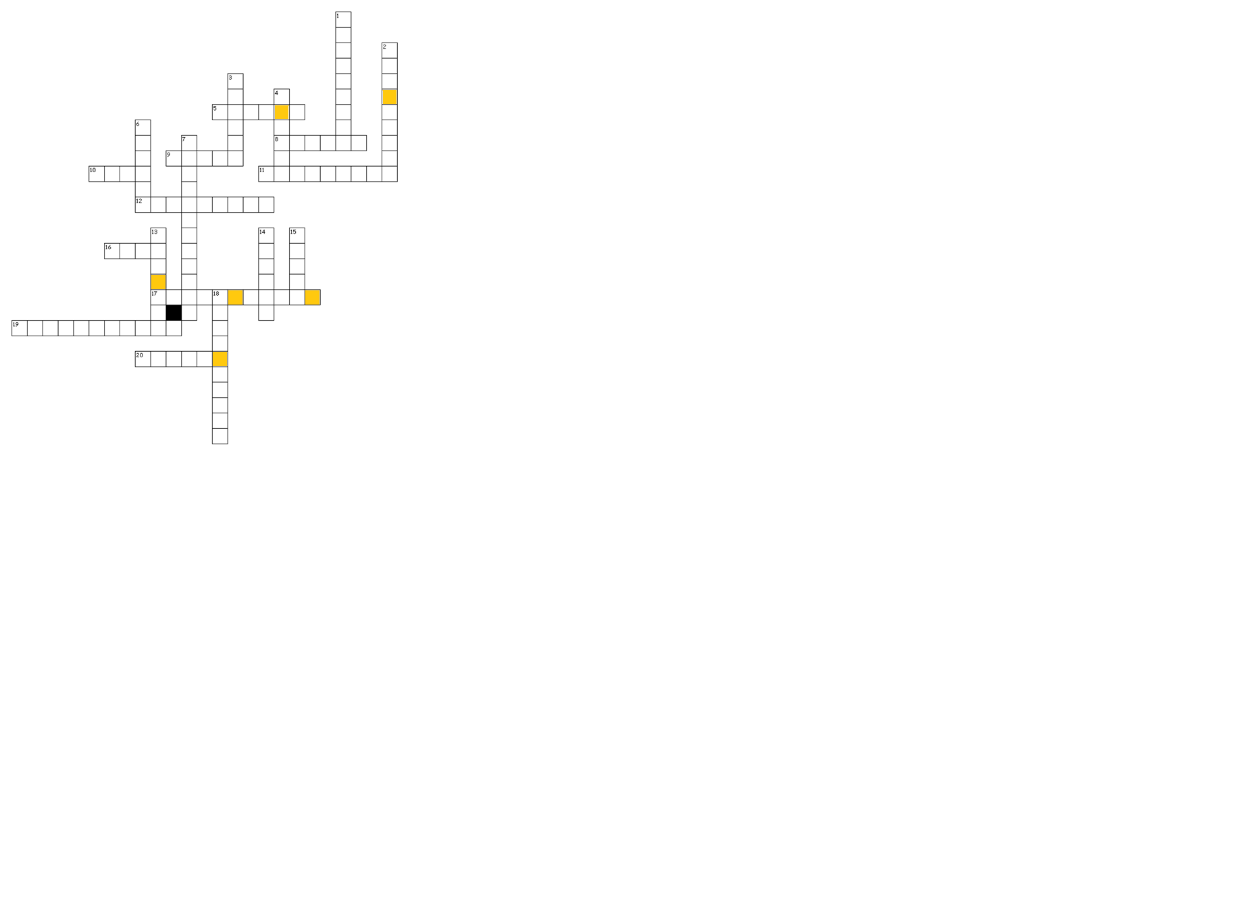

**По горизонтали:** 5. делать 8. искать 9. маленький 10. почта

11. отвечать 12. большой 16. ленивый 17. друг по переписке

19. интересный 20. смеяться

**По вертикали:**

1. открытка 2. писать 3. спрашивать 4. читать 6. весёлый

7. прилежный 13. верить 14. приходить 15. красивый 18. дружелюбный

**Секретное слово: …………………….. Фамилия и имя ученика _____________________**